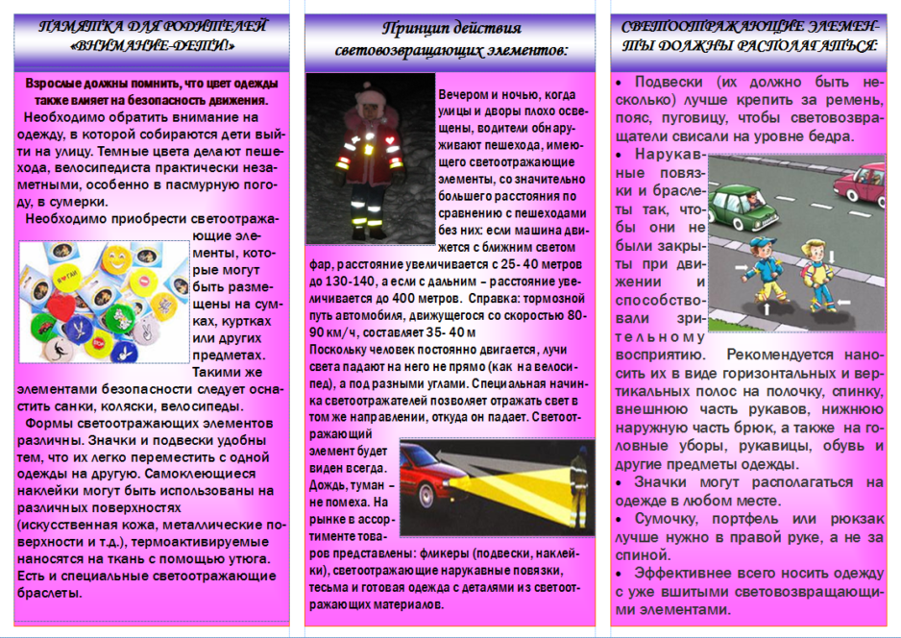

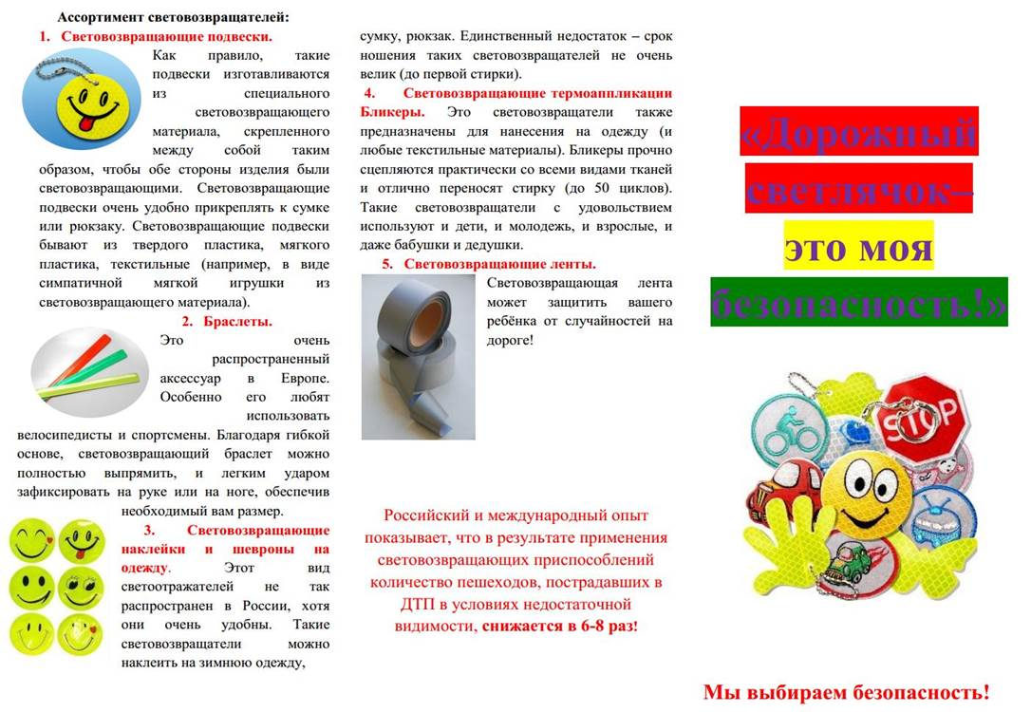

Составитель: Гильмиярова Р.Р.

Муниципальное бюджетное дошкольное образовательное учреждение

комбинированного вида Детский сад №13 «Звездочка» города Бирска муниципального района Бирский район

Республики Башкортостан

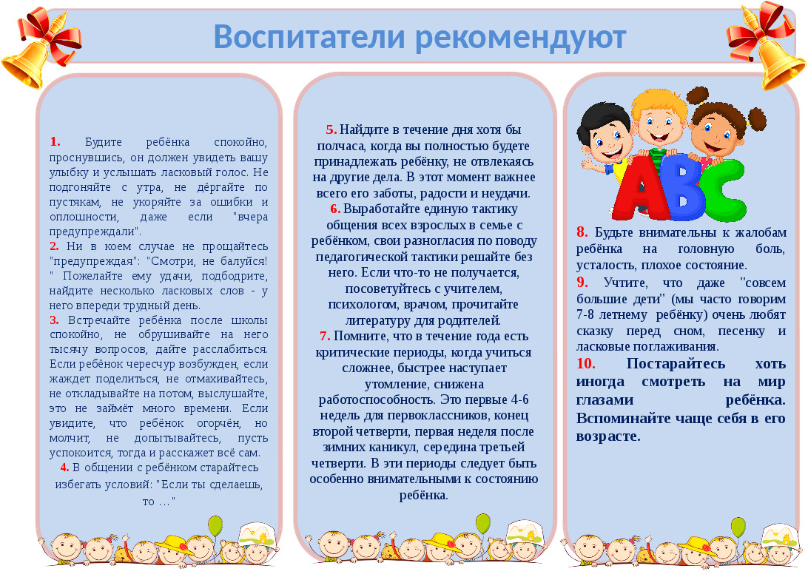

Составитель: Гильмиярова Р.Р.

Муниципальное бюджетное дошкольное образовательное учреждение комбинированного вида Детский сад №13 «Звездочка» города Бирска муниципального района Бирский район Республики Башкортостан

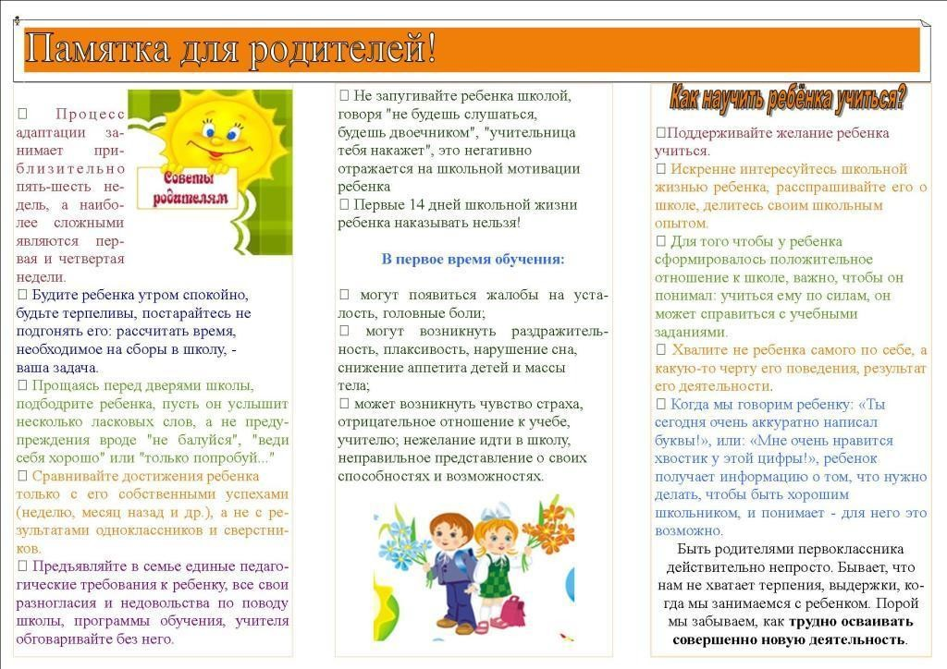

Составитель; Гильмиярова Р.Р.

Муниципальное бюджетное дошкольное образовательное учреждение комбинированного вида Детский сад №13 «Звездочка» города Бирска муниципального района Бирский район Республики Башкортостан

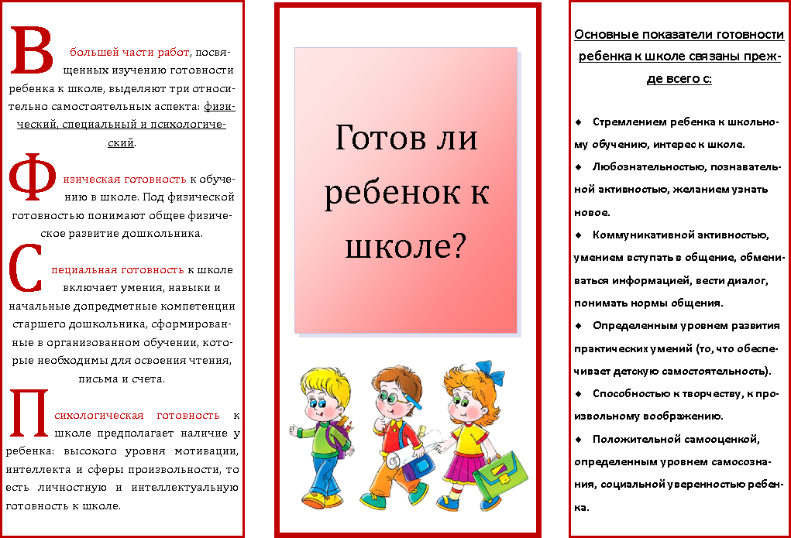

Составитель: Гильмиярова Р.Р.

Муниципальное бюджетное дошкольное образовательное учреждение комбинированного вида Детский сад №13 «Звездочка» города Бирска муниципального района Бирский район Республики Башкортостан